|  |  |  |  |
| --- | --- | --- | --- |
| SKILLS – praktijktoets  Module zelfzorg en activiteiten  VIG Versie | | | |
| Check | Stap | Wat | Toelichting |
|  | Stap 1 | Doe de theorie in Thieme. Heb je aan de criteria voldaan dan ga je naar de volgende stap | Zie de routekaart van de module en de lijst hieronde |
|  | Stap 2 | Oefenen van de vaardigheid op school * | *niet elke vaardigheid wordt op school geoefend, soms doe je dit direct in de praktijk |
|  | Stap 3 | Oefenen van de vaardigheid in de praktijk  Met behulp van de observatielijst uit Thieme (indien deze er is) | Bij sommige onderdelen is er geen observatielijst, dan doe je het volgens de afspraken van de instelling  Vraag aan jouw werkbegeleider / praktijkopleider of je de observatielijsten moet uitprinten of dat zij het digitaal invullen. |
|  | Stap 4 | Als je de vaardigheden los hebt geoefend en beheerst dan doe je de skills praktijktoets | De BOL studenten doen dit op school met een casus.  de BBL studenten in de praktijk. Jouw werkbegeleider maakt een selectie van de vaardigheden voor de praktijktoets  Deze toets bereid je voor op de digibib opdracht en het examen |
|  | Stap 5 | Lever de toets als hij voldaan is in via de inlevermap | Is de toets nog niet voldaan dan krijg je feed back waarmee je weer gaat oefenen. |

|  |  |  |  |  |
| --- | --- | --- | --- | --- |
| Feedbacklijst | | | | |
| Skills – praktijktoets | Onderdeel van module (zelf) zorg en activiteiten | | | |
| Naam: |
| Datum: | **beginner** | **op weg** | **gevorderd** | **Expert** |
| Heeft rekening gehouden met de wensen , gewoonten en behoeften van de cliënt en hier bewust naar gevraagd |  |  |  |  |
| Heeft rekening gehouden met de mogelijkheden van de cliënt |  |  |  |  |
| Heeft de cliënt doelbewust gemotiveerd om waar mogelijk de eigen regie te behouden |  |  |  |  |
| Heeft de cliënt doelgericht in de zelfredzaamheid gestimuleerd en waar nodig voorlichting en advies gegeven |  |  |  |  |
| Reageert passend op de signalen van de cliënt / zorgvrager |  |  |  |  |
| Stemt bij de communicatie aan bij het taalniveau en de mogelijkheden van de cliënt / zorgvrager |  |  |  |  |
| Heeft respect getoond voor privacy van de cliënt |  |  |  |  |
| Heeft volgens protocol gewerkt en kan benoemen wat de inhoud van het protocol is  En heeft ergonomisch gewerkt |  |  |  |  |
| Zet de juiste (technologische)middelen en materialen in |  |  |  |  |
| Heeft bij en na de uitvoering van de ondersteuning gevraagd of alles naar wens is |  |  |  |  |
| Reflecteert op eigen handelen (kan benoemen wat goed ging en wat beter kan)  (mondeling rapporteren) |  |  |  |  |

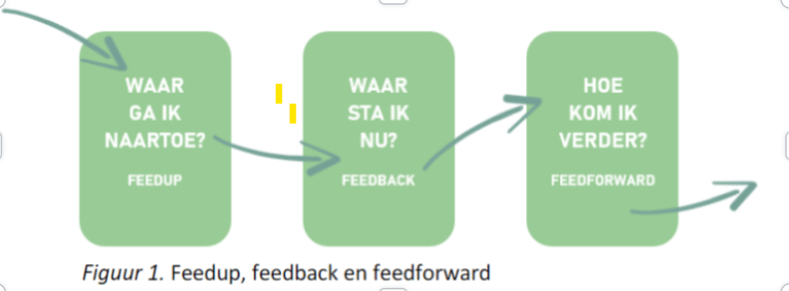

|  |
| --- |
| Feedback en feedforward klas en docent (indien van toepassing |
|  |
| Feedback en feedforward cliënten en collega’s |
|  |
| Reflectie student |
|  |

|  |
| --- |
| *Deze vaardigheden staan in Thieme met theorie en feedbacklijst  Laat de werkbegeleider via jouw account de feedbacklijst invullen of download de lijst zelf om het handmatig in te laten vullen. |

|  |  |
| --- | --- |
| Basiszorg en palliatieve zorg | Gedaan |
| Traject 1 randvoorwaarden bij het verlenen van persoonlijke basiszorg |  |
| *Handreiniging met zeep |  |
| *handdesinfectie |  |
| *Aan en uittrekken van steriele handschoenen |  |
| *Creëren van een schoon of steriel werkveld |  |
| Traject 2 verlenen van basiszorg |  |
| *Wassen op bed (evt. met wasdoekjes) |  |
| *Wassen aan de wastafel, onder de douche of in bad |  |
| *Haren wassen op bed |  |
| *Scheren |  |
| *tandenpoetsen |  |
| *Gebitsprothese verzorgen |  |
| *Mondholte reinigen |  |
| *Therapeutisch elastische kousen aan en uit trekken   * Met open teenstuk * Met gesloten teenstuk * Uittrekken van de elastische kousen |  |
| Traject 3 ondersteunen bij opname van voeding en vocht |  |
| *Hulp bieden aan een zorgvrager die niet zelf kan eten en drinken |  |
| *Bepalen van de bloedglucosewaarde |  |
| Traject 4 ondersteunen bij uitscheiding |  |
| *Hulp bieden bij het gebruik van een po op bed |  |
| *Hulp bieden bij het gebruik van een urinaal op bed |  |
| *Externe katheter of condoomkatheter verwisselen |  |
| *Verwisselen van een incontinentiemat |  |
| *Katheterzak verwisselen |  |
| *Hulp bieden bij opgeven van sputum |  |
| *Hulp bieden bij braken |  |
| *Hulp bieden bij menstruatie |  |
| Traject 5 gezonde slaap en comfortabel en veilig in bed |  |
| *Bed afhalen en opmaken  Zonder en met zorgvrager in bed |  |
| Traject 6 ondersteunen bij mobiliseren |  |
| *Begeleiden bij transfers:   * Gebruik zijlaken * Bewegen vanuit kortlig * Van lig naar zit op rand van bed * Gaan staan en zitten met behulp van kniesteun * Verplaatsen van bed naar brancard met een glijzeil * Zorgvrager in de stoel plaatsen met de onderarmgreep * Helpen bij het aannemen van diverse lichaamshoudingen in bed |  |
| Huishouden en wonen |  |
| Traject 1 zorg voor de woonomgeving |  |
| (ondersteunen bij) zorg voor woonomgeving   * Toepassen richtlijnen schoonmaken en onderhouden * Zorg dragen voor een ziekenkamer |  |
| Traject 2 en 3 zorg voor de maaltijd 1 en 2 |  |
| (ondersteunen bij) zorg voor de maaltijd   * Voedselverzorging, maaltijd verzorgen volgens regels gezonde voeding en hygiëne * Tafeldekken, voorbereiden, serveren, afruimen en afwassen * Voorraadbeheer en inkoop |  |
| Traject 4 kleding, linnengoed en schoeisel |  |
| (ondersteunen bij) zorg voor kleding, schoeisel en linnengoed   * Kleding wassen en strijken * Onderhoud van kleding * Veiligheid, milieu en ergonomie bij de was |  |